2024年一季度江苏省邮政行业运行情况

一季度，全省邮政行业寄递业务量完成34.0亿件，同比增长18.5%。其中，快递业务量完成30.0亿件（注1），同比增长21.2%（按可比口径计算，下同）。
一季度，全省同城快递业务量完成2.7亿件，同比增长36.9%；异地业务量完成27.3亿件，同比增长19.9%；国际/港澳台业务量完成857.3万件，同比增长13.8%。
一季度，邮政函件业务累计完成2790.4万件，同比增长3.8%；包裹业务累计完成30.5万件，同比增长23.2%；报纸业务累计完成3.6亿份，同比增长1.1%；杂志业务累计完成1126.0万份，同比增长2.3%；汇兑业务累计完成10.4万笔，同比下降6.1%。
一季度，全省邮政行业业务收入（不包括邮政储蓄银行直接营业收入）完成308.7亿元，同比增长4.9%。其中快递业务收入完成232.3亿元，同比增长12.1%。
3月份，邮政行业寄递业务量完成12.5亿件，同比增长13.2%。其中,快递业务量完成11.1亿件，同比增长15.1%。
3月份，邮政行业业务收入完成110.7亿元，同比增长4.0%。其中，快递业务收入完成83.9亿元，同比增长8.9%。
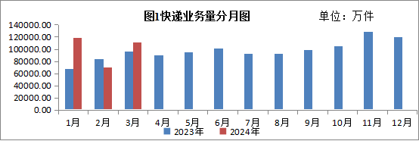
一季度，同城、异地、国际/港澳台快递业务量分别占全部快递业务量的8.8%、90.9%和0.3%。与去年同期相比，同城快递业务量的比重上升了1个百分点，异地快递业务量的比重下降了1个百分点，国际/港澳台业务量的比重保持不变。
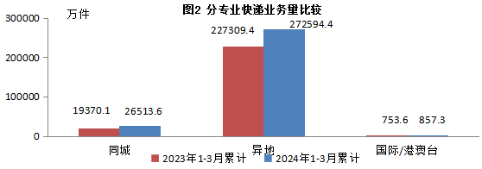

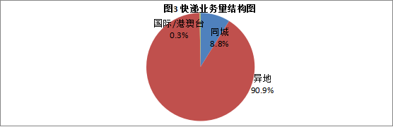
一季度，快递与包裹服务品牌集中度指数CR8为83.3。
备注：
1.部分邮政快递企业调整快递业务口径，快递业务同比增速按可比口径计算。
2.部分数据因四舍五入的原因，存在着与分项合计不等的情况。

全省邮政行业发展情况表
指标名称 | 单位 | 3月 |  | 比去年同期增长（%）
 |  | 累计 | 当月 | 累计 | 当月
一、邮政行业寄递业务量 | 万件 | 340344.7 | 125132.5 | 18.5 | 13.2
1、快递业务 | 万件 | 299965.2 | 110700.7 | 21.2 | 15.1
其中：同城 | 万件 | 26513.6 | 10159.1 | 36.9 | 35.1
异地 | 万件 | 272594.4 | 100227.1 | 19.9 | 13.4
国际/港澳台 | 万件 | 857.3 | 314.5 | 13.8 | 34.0
2.邮政普遍服务业务 | 万件 | 40379.5 | 14431.9 | 1.4 | 0.5
其中：函件 | 万件 | 2790.4 | 1132.1 | 3.8 | 0.5
包裹 | 万件 | 30.5 | 11.0 | 23.2 | 17.3
订销报纸累计数 | 万份 | 36410.8 | 12904.3 | 1.1 | 0.5
订销杂志累计数 | 万份 | 1126.0 | 377.4 | 2.3 | 0.7
汇兑 | 万笔 | 10.4 | 3.2 | -6.1 | -22.9
二、邮政行业业务收入 | 亿元 | 308.7 | 110.7 | 4.9 | 4.0
其中：快递业务 | 亿元 | 232.3 | 83.9 | 12.1 | 8.9
邮政普遍服务业务 | 亿元 | 2.4 | 0.9 | 6.5 | 16.8
注：1.部分邮政快递企业调整快递业务口径，快递业务同比增速按可比口径计算，下同。
2.邮政行业业务收入未包括邮政储蓄银行直接营业收入。

分地市快递企业业务量和业务收入情况表
单位 | 快递业务量 |  |  |  | 快递业务收入
 | 本年累计 （万件） | 排名 | 同比增长（%） | 占全省比重（%） | 本年累计 （万元） | 排名 | 同比增长（%） | 占全省比重（%）
江苏省 | 299965.2 |  | 21.2 | 100.0 | 2323010.3 |  | 12.1 | 100.0
南京市 | 29248.4 | 3 | 14.5 | 9.8 | 268895.9 | 2 | 10.3 | 11.6
无锡市 | 21778.8 | 6 | -6.6 | 7.3 | 240262.0 | 3 | -4.0 | 10.3
徐州市 | 22306.2 | 5 | 24.7 | 7.4 | 140017.9 | 6 | 18.0 | 6.0
常州市 | 14331.6 | 9 | 19.6 | 4.8 | 170389.4 | 5 | 8.9 | 7.3
苏州市 | 76749.4 | 1 | 28.4 | 25.6 | 694887.9 | 1 | 15.5 | 29.9
南通市 | 30088.5 | 2 | 30.5 | 10.0 | 196980.4 | 4 | 16.6 | 8.5
连云港市 | 18575.0 | 7 | 21.7 | 6.2 | 92920.7 | 9 | 12.9 | 4.0
淮安市 | 14363.0 | 8 | 24.1 | 4.8 | 80579.6 | 11 | 15.2 | 3.5
盐城市 | 11454.3 | 11 | 41.3 | 3.8 | 68356.4 | 13 | 18.9 | 2.9
扬州市 | 13209.3 | 10 | 19.3 | 4.4 | 95742.5 | 8 | 19.4 | 4.1
镇江市 | 10274.5 | 12 | 26.7 | 3.4 | 87049.6 | 10 | 12.6 | 3.7
泰州市 | 9804.4 | 13 | 25.7 | 3.3 | 68853.2 | 12 | 13.6 | 3.0
宿迁市 | 27781.8 | 4 | 16.0 | 9.3 | 118074.8 | 7 | 12.6 | 5.1

